Simulación de Eventos Discretos

Recuperatorio – Trabajo Práctico 1

Grupo 2

Federico Juan Dellasoppa (LU 252/99)

08/10/2003

Indice

Indice 2
Introducción 3
Primera Parte 4
Descripción conceptual del modelo 4
Características generales del modelo 5
Segunda Parte 6
Estructura detallada del modelo 6
Especificación formal de los modelos 7
Descripción de las pruebas a realizar 16
Tercera Parte 17
Descripción del formato de los mensajes 17
Resultados de las pruebas realizadas 17
Conclusión 20
Apéndice A - Contenido del diskette 21

Introducción
El trabajo que se presenta a continuación consiste, en primer lugar, de la elección de un sistema a modelar. Una vez elegido el sistema que será modelado se procede a modelar el mismo utilizando el formalismo DEVS. Luego, se implementa el modelo utilizando el lenguaje CD++, con el fin de llevar a cabo simulaciones de su funcionamiento para algún objetivo determinado.
El sistema a modelar elegido en esta ocasión corresponde a la cocina de una pizzería. Por lo tanto, se trata de un sistema artificial. Cabe aclarar que el sistema no es un sistema existente, según lo que se conoce, aunque podría llegar a serlo, ya que se han tomado varios datos de sistemas existentes similares.

Primera Parte

Descripción conceptual del modelo
Sistema: Cocina de una pizzería

Entradas:
- Pedidos de diversos tipos

Salidas:
- Pizzas de diversos tipos

Funcionamiento del modelo:

- A la cocina de la pizzería llegan los pedidos de los clientes.
- Se acumulan todos los pedidos en un mismo lugar por orden de llegada.
- Después de transcurrido cierto tiempo, el pizzero toma el pedido más antiguo.
- El pizzero prepara las pizzas del pedido seleccionado.
- El pizzero mete las pizzas al horno si hay lugar, sino espera que haya lugar.
- Cada cierta cantidad de tiempo el pizzero se fija si hay pizzas en el horno que ya estén listas.
- Cuando una pizza está lista, el pizzero termina su preparación y la saca de la cocina.

Objetivo:

El objetivo es llevar a cabo la simulación del funcionamiento de la cocina de la pizzería bajo condiciones normales, para poder determinar mediante el análisis de los resultados si es necesaria alguna reforma (comprar otro horno, contratar otro pizzero más, etc.).

Características generales del modelo

Limitaciones del modelo
A continuación se detallan las limitaciones del modelo con respecto al sistema a modelar que se creyeron más relevantes:

- No se modela el cierre y la apertura del local, ya que lo que interesa es el comportamiento cuando éste se encuentra abierto.
- No se modela la falta del suministro de agua, gas, luz, etc., ya que lo que interesa es el comportamiento del sistema bajo condiciones normales.
- No se modela la capacidad limitada de los ingredientes y demás elementos necesarios para la preparación de las pizzas. Se considera que estos están siempre a disposición del pizzero, ya que bajo condiciones normales es así. Cabe aclarar que cada cierta cantidad de tiempo estipulada los proveedores brindan todos elementos necesarios a la pizzería, y que además, bajo circunstancias especiales algún repartidor es enviado a buscar más elementos antes de que estos se agoten.
- En el modelo solo existen tres tipos de pizzas: muzzarella, napolitana y fugazzeta. No se ha creído necesario incorporar otros tipos de pizzas al modelo ya que el sistema se comporta de manera similar para los otros tipos de pizzas.
- Se han simplificado, sin pérdida de generalidad, los pedidos para que éstos sean de una sola pizza, ya que es posible descomponer un pedido de varias pizzas en varios pedidos de una sin mayores inconvenientes.

Estructura general del modelo

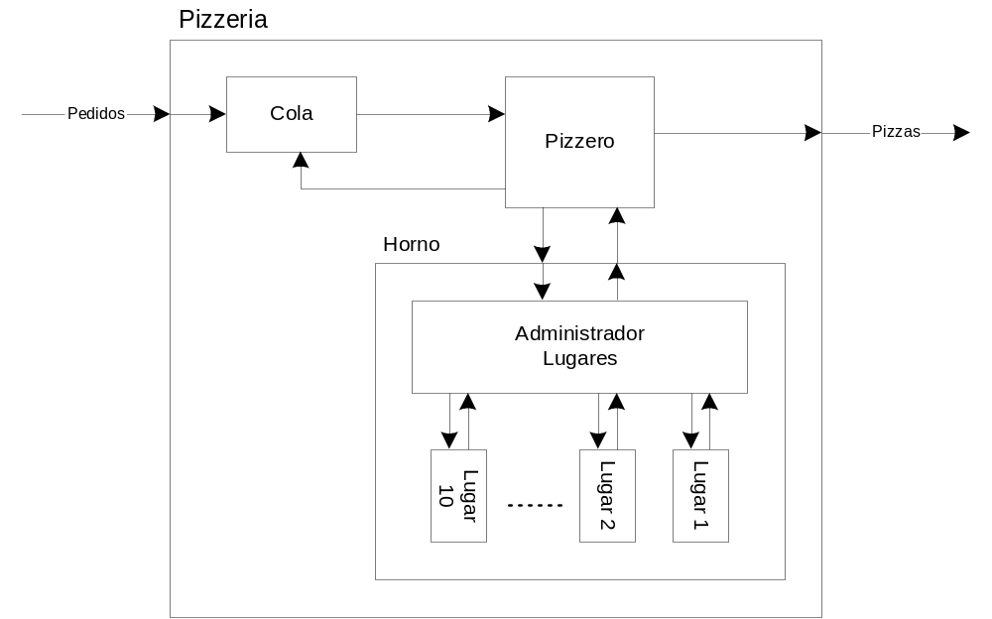

Segunda Parte

Estructura detallada del modelo

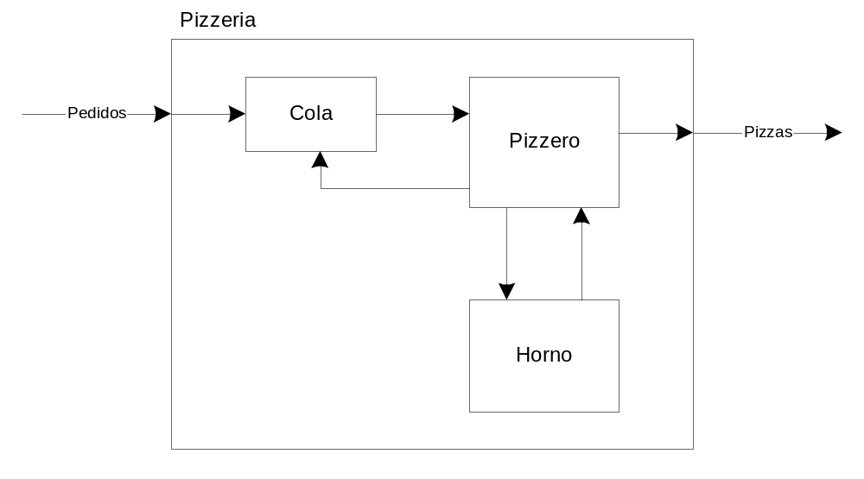
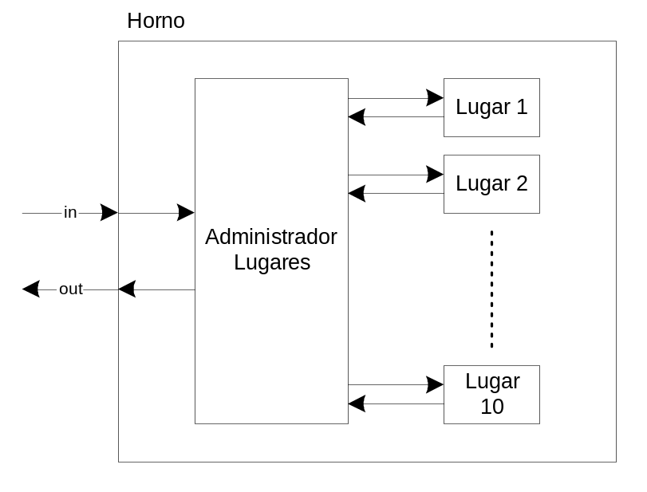

Especificación formal de los modelos

Modelos atómicos

Cola

Cola = < S, X, Y, δint , δext , λ, ta >

Utiliza la siguiente variable:
elementos: almacena los pedidos que van llegando a la cocina, hasta que el pizzero los retire.

S = { EsperandoVacio, EsperandoNoVacio, Enviando }

X = { PedidoExterno, Dame }
Y = { Pedido }

δ_{int}( Enviando ) = EsperandoVacio (Si la cola se vació)
δ_{int}( Enviando ) = EsperandoNoVacio (Si la cola no se vació)
δ_{ext}( Dame, EsperandoVacio ) = EsperandoVacio
δ_{ext}( Dame, EsperandoNoVacio ) = Enviando
δ_{ext}( PedidoExterno, EsperandoVacio ) = EsperandoNoVacio
δ_{ext}( PedidoExterno, EsperandoNoVacio ) = EsperandoNoVacio

λ( Enviando ) = Pedido (Envío el pedido que está a la cabeza de la cola)

ta( Enviando ) = 50 mseg.
ta( EsperandoVacio ) = ∞
ta( EsperandoNoVacio ) = ∞

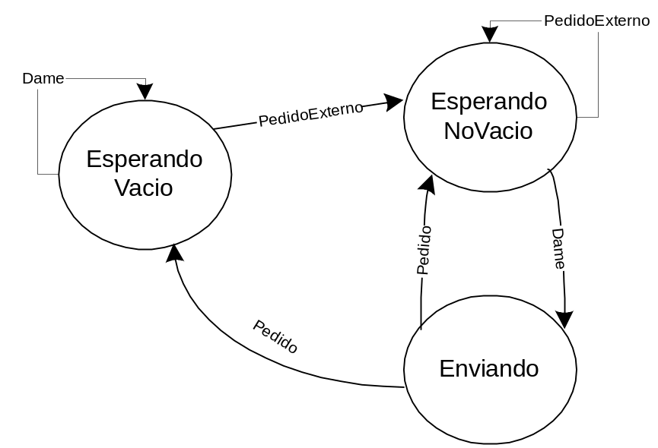

Pizzero

Pizzero = < S, X, Y, δint , δext , λ, ta >

Utiliza las siguientes variables:
pedido: guarda el pedido que el pizzero tiene que preparar y meter en el horno
salida: guarda el pedido que el pizzero está por terminar y sacar de la cocina

S = { EsperandoLista, EsperandoPedido, Preparando, PreguntandoLugar, HornoLleno, PreguntandoListaHornoLleno, TerminandoPrepHornoLleno, MetiendoHorno, MirandoHorno, PreguntandoLista, TerminandoPrep, PidiendoPedido }

X = { Pedido, PizzaCocida, NoHayLista, SiHayLugar, NoHayLugar }
Y = { Dame, HayLugar, HayLista, PizzaCruda, PedidoListo }

δ_{int}( Preparando ) = PreguntandoLugar
δ_{int}( HornoLleno ) = PreguntandoListaHornoLleno
δ_{int}( TerminandoPrepHornoLleno ) = MetiendoHorno
δ_{int}( MetiendoHorno ) = MirandoHorno
δ_{int}( MirandoHorno ) = PreguntandoLista
δ_{int}( TerminandoPrep ) = MirandoHorno
δ_{int}( PidiendoPedido ) = EsperandoPedido
δ_{int}( EsperandoLista ) = PreguntandoLista
δ_{int}( EsperandoPedido ) = EsperandoLista

δ_{ext}( Pedido, EsperandoPedido ) = Preparando
δ_{ext}( PizzaCocida, PreguntandoListaHornoLleno ) = TerminandoPrepHornoLleno
δ_{ext}( PizzaCocida, PreguntandoLista ) = TerminandoPrep
δ_{ext}( NoHayLugar, PreguntandoListaHornoLleno ) = HornoLleno
δ_{ext}( NoHayLugar, PreguntandoLista ) = PidiendoPedido
δ_{ext}( SiHayLugar, PreguntandoLugar ) = MetiendoHorno
δ_{ext}( NoHayLugar, EsperandoPedido ) = HornoLleno

λ( Preparando ) = HayLugar
λ( HornoLleno ) = HayLista
λ( MirandoHorno ) = HayLista
λ( TerminandoPrep ) = PedidoListo
λ( TerminandoPrepHornoLleno ) = PedidoListo
λ( MetiendoHorno ) = PizzaCruda
λ( PidiendoPedido ) = Dame

ta( EsperandoLista ) = 30 seg.
ta( EsperandoPedido ) = 1 seg.
ta( Preparando ) = 37 / 43 seg.
ta( PreguntandoLugar ) = ∞
ta( HornoLleno ) = 30 seg.
ta( PreguntandoListaHornoLleno ) = ∞
ta( TerminandoPrepHornoLleno ) = 10 seg.
ta( MetiendoHorno ) = 10 seg.
ta( MirandoHorno ) = 10 mseg.
ta( PreguntandoLista ) = ∞
ta( TerminandoPrep ) = 10 seg.
ta( PidiendoPedido ) = 3 seg.

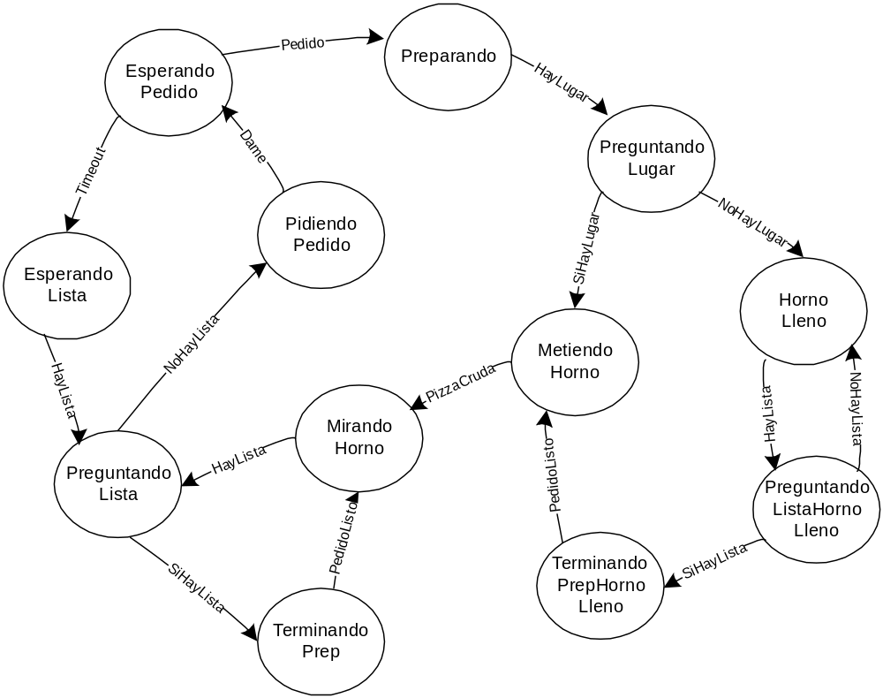

AdministradorLugares

AdministradorLugares = < S, X, Y, δint , δext , λ, ta >

Utiliza las siguientes variables:
ocupado: guarda información sobre que lugares están ocupados y con qué pedidos.
listas: guarda información sobre los lugares que tienen pizzas listas.
lugar: guarda información sobre si hay lugar o no, en el horno.
lista: guarda información sobre si hay alguna pizza lista y de que pedido es.

S = { Esperando, PreguntandoLugar, PreguntandoLista, Ocupando1, Ocupando2, Ocupando3, Ocupando4, Ocupando5, Ocupando6, Ocupando7, Ocupando8, Ocupando9, Ocupando10 }

X = { PizzaCocida1, PizzaCocida2, PizzaCocida3, PizzaCocida4, PizzaCocida5, PizzaCocida6, PizzaCocida7, PizzaCocida8, PizzaCocida9, PizzaCocida10, HayLugar, HayLista, PizzaCruda }
Y = { Ocupar1, Ocupar2, Ocupar3, Ocupar4, Ocupar5, Ocupar6, Ocupar7, Ocupar8, Ocupar9, Ocupar10, Lugar, Lista }

δ_{int}( PreguntandoLugar ) = Esperando
δ_{int}( PreguntandoLista ) = Esperando
δ_{int}( Ocupando1 ) = Esperando
δ_{int}( Ocupando2 ) = Esperando
δ_{int}( Ocupando3 ) = Esperando
δ_{int}( Ocupando4 ) = Esperando
δ_{int}( Ocupando5 ) = Esperando
δ_{int}( Ocupando6 ) = Esperando
δ_{int}( Ocupando7 ) = Esperando
δ_{int}( Ocupando8 ) = Esperando
δ_{int}( Ocupando9 ) = Esperando
δ_{int}( Ocupando10 ) = Esperando

δ_{ext}( PizzaCocida1, Esperando ) = Esperando
δ_{ext}( PizzaCocida2, Esperando ) = Esperando
δ_{ext}( PizzaCocida3, Esperando ) = Esperando
δ_{ext}( PizzaCocida4, Esperando ) = Esperando
δ_{ext}( PizzaCocida5, Esperando ) = Esperando
δ_{ext}( PizzaCocida6, Esperando ) = Esperando
δ_{ext}( PizzaCocida7, Esperando ) = Esperando
δ_{ext}( PizzaCocida8, Esperando ) = Esperando
δ_{ext}( PizzaCocida9, Esperando ) = Esperando
δ_{ext}( PizzaCocida10, Esperando ) = Esperando
δ_{ext}( HayLugar, Esperando ) = PreguntandoLugar
δ_{ext}( HayLista, Esperando ) = PreguntandoLista
δ_{ext}( PizzaCruda, Esperando ) = Ocupando1
δ_{ext}( PizzaCruda, Esperando ) = Ocupando2
δ_{ext}( PizzaCruda, Esperando ) = Ocupando3
δ_{ext}( PizzaCruda, Esperando ) = Ocupando4
δ_{ext}( PizzaCruda, Esperando ) = Ocupando5
δ_{ext}( PizzaCruda, Esperando ) = Ocupando6
δ_{ext}( PizzaCruda, Esperando ) = Ocupando7
δ_{ext}( PizzaCruda, Esperando ) = Ocupando8
δ_{ext}( PizzaCruda, Esperando ) = Ocupando9
δ_{ext}( PizzaCruda, Esperando ) = Ocupando10

λ( PreguntandoLugar ) = Lugar
λ( PreguntandoLista ) = Lista
λ( Ocupando1 ) = Ocupar1
λ( Ocupando2 ) = Ocupar2
λ( Ocupando3 ) = Ocupar3
λ( Ocupando4 ) = Ocupar4
λ( Ocupando5 ) = Ocupar5
λ( Ocupando6 ) = Ocupar6
λ( Ocupando7 ) = Ocupar7
λ( Ocupando8 ) = Ocupar8
λ( Ocupando9 ) = Ocupar9
λ( Ocupando10 ) = Ocupar10

ta( Esperando ) = ∞
ta( PreguntandoLugar ) = 0
ta( PreguntandoLista ) = 0
ta( Ocupando1 ) = 0
ta( Ocupando2 ) = 0
ta( Ocupando3 ) = 0
ta( Ocupando4 ) = 0
ta( Ocupando5 ) = 0
ta( Ocupando6 ) = 0
ta( Ocupando7 ) = 0
ta( Ocupando8 ) = 0
ta( Ocupando9 ) = 0
ta( Ocupando10 ) = 0

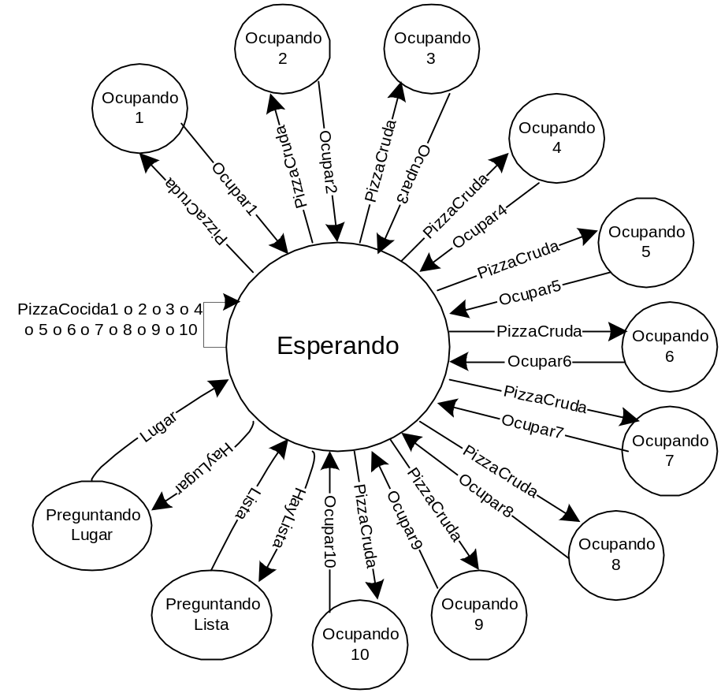

Lugar

Lugar = < S, X, Y, δint , δext , λ, ta >

No utiliza ninguna variable.

S = { Esperando, Cocinando }

X = { PizzaCruda }
Y = { PizzaCocida }

δ_{int}( Cocinando ) = Esperando

δ_{ext}( PizzaCruda, Esperando ) = Cocinando

λ( Cocinando ) = PizzaCocida

ta( Esperando ) = ∞
ta( Cocinando ) = 7 / 8 min.

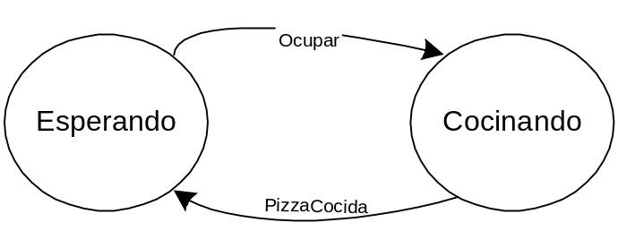

Modelos acoplados

Horno

Horno = < X, Y, { AdministradorLugares, Lugar1, Lugar2, Lugar3, Lugar4, Lugar5, Lugar6, Lugar7, Lugar8, Lugar9, Lugar10 }, EIC, EOC, IC, SELECT >

•X = { HayLugar, HayLista, PizzaCruda }

•Y = { Lugar, Lista }

•EIC = { (Horno.HayLugar, AdministradorLugares.HayLugar);
(Horno.HayLista, AdministradorLugares.HayLista);
(Horno.PizzaCruda, AdministradorLugares.PizzaCruda) }

•EOC = { (AdministradorLugares.Lugar, Horno.Lugar);
(AdministradorLugares.Lista, Horno.Lista) }

•IC = { (AdministradorLugares.Ocupar1, Lugar1.PizzaCruda); (AdministradorLugares.Ocupar2, Lugar2.PizzaCruda); (AdministradorLugares.Ocupar3, Lugar3.PizzaCruda); (AdministradorLugares.Ocupar4, Lugar4.PizzaCruda); (AdministradorLugares.Ocupar5, Lugar5.PizzaCruda); (AdministradorLugares.Ocupar6, Lugar6.PizzaCruda); (AdministradorLugares.Ocupar7, Lugar7.PizzaCruda); (AdministradorLugares.Ocupar8, Lugar8.PizzaCruda); (AdministradorLugares.Ocupar9, Lugar9.PizzaCruda); (AdministradorLugares.Ocupar10, Lugar10.PizzaCruda);
(Lugar1.PizzaCocida, AdministradorLugares.PizzaCocida1);
(Lugar2.PizzaCocida, AdministradorLugares.PizzaCocida2);
(Lugar3.PizzaCocida, AdministradorLugares.PizzaCocida3);
(Lugar4.PizzaCocida, AdministradorLugares.PizzaCocida4);
(Lugar5.PizzaCocida, AdministradorLugares.PizzaCocida5);
(Lugar6.PizzaCocida, AdministradorLugares.PizzaCocida6);
(Lugar7.PizzaCocida, AdministradorLugares.PizzaCocida7);
(Lugar8.PizzaCocida, AdministradorLugares.PizzaCocida8);
(Lugar9.PizzaCocida, AdministradorLugares.PizzaCocida9);
(Lugar10.PizzaCocida, AdministradorLugares.PizzaCocida10) }

Pizzeria

Pizzeria = < X, Y, { Cola, Pizzero, Horno }, EIC, EOC, IC, SELECT >

•X = { PedidoExterno }

•Y = { PedidoListo }

•EIC = { (Pizzeria.PedidoExterno, Cola.PedidoExterno) }

•EOC = { (Pizzero.PedidoListo, Pizzeria.PedidoListo) }

•IC = { (Cola.Pedido, Pizzero.Pedido); (Pizzero.Dame, Cola.Dame);
(Pizzero.HayLugar, Horno.HayLugar); (Pizzero.HayLista, Horno.HayLista);
(Pizzero.PizzaCruda, Horno.PizzaCruda); (Horno.Lugar, Pizzero.SiHayLugar); (Horno.Lugar, Pizzero.NoHayLugar); (Horno.Lista, Pizzero.PizzaCocida); (Horno.Lista, Pizzero.NoHayLista) }

Descripción de las pruebas a realizar

Cola
Lo que se desea verificar, por un lado, es que la cola no conteste nada en respuesta al mensaje “Dame” cuando esté vacía. Además, en el caso en que la cola no esté vacía ésta debe devolver el pedido más antiguo. Finalmente, la cola debe ser capaz de recibir todos los tipos de pedidos sin ningún inconveniente.

Pizzero
No se llevarán a cabo pruebas sobre el pizzero en forma aislada, ya que es muy compleja la definición de una serie de eventos externos que sirva para llevar a cabo dicha prueba. Esta complejidad surge del hecho de que el pizzero no se encuentra constantemente a la espera de eventos externos, sino que éste realiza diversas tareas y esporádicamente espera la respuesta a algún mensaje enviado previamente a otra componente. Por lo tanto, el pizzero será probado en conjunto con otras componentes cuando se pruebe la pizzería.

AdministradorLugares
Al igual que en el caso del pizzero, la realización de pruebas sobre esta componente en forma aislada es muy compleja. Sin embargo, en este caso la complejidad se debe a la gran cantidad de componentes conectadas a ésta. Por lo tanto, el administrador de lugares será probado como parte del modelo acoplado del horno y de la pizzería.

Lugar
En este caso, lo único que se desea verificar es que entre siete y ocho minutos después de haber sido ocupado un lugar el mismo responda que la pizza ya está lista.

Horno
Para el horno lo que se desea comprobar es que acepte toda clase de pedidos que sean posibles dentro del modelo. Además, ante las consultas de “¿Hay lugar en el horno?” y “¿Hay alguna pizza lista en el horno?”, el mismo debe responder correctamente.

Pizzería
Finalmente, para la pizzería se desea corroborar que todos los pedidos de todos los tipos posibles en el modelo, luego de un tiempo de ingresados, sean retirados de la misma. Este lapso de tiempo no puede ser menor a los siete minutos.

Tercera Parte

Descripción del formato de los mensajes
Pedidos del exterior:
- 1 – Pizza de muzzarella
- 2 – Pizza napolitana
- 3 – Pizza Fugazzetta
- 11 – Pizza de muzzarella para llevar
- 12 – Pizza napolitana para llevar
- 13 – Pizza Fugazzetta para llevar

Mensajes del pizzero al horno:
- 50 – ¿Hay lugar en el horno?
- 60 – ¿Hay alguna pizza lista en el horno?

Mensajes del administrador de lugares a los lugares:
- 1 – Ocupar el lugar

Mensajes del administrador de lugares a los lugares:
- 1 – La pizza ya está lista

Resultados de las pruebas realizadas
Para todas las pruebas que se llevaron a cabo fue necesaria la creación de un archivo que proveyese de los eventos externos al sistema que sería probado. Dichos archivos poseen el mismo nombre que el modelo acoplado que estaba siendo probado (salvo los archivos pizz1.tst, pizz2.tst y pizze3.tst) y la extensión “.tst”. Los resultados de las simulaciones fueron almacenados en archivos con el mismo nombre del modelo acoplado que estaba siendo probado y con la extensión “.txt”.

Cola
Se verificó que la cola no conteste al mensaje “Dame” cuando está vacía. Además, en la prueba realizada ante el mensaje “Dame”, si la cola no estaba vacía ésta devolvía el pedido más antiguo.

Pizzero
Cuando se llevaron a cabo las pruebas sobre la pizzería, al mirar en el archivo que guarda los mensajes entre las distintas componentes, no se encontró ninguna anomalía en el comportamiento de ésta componente.

AdministradorLugares
Al llevarse a cabo las pruebas sobre el horno no se detectó ningún inconveniente en el comportamiento de éste modelo.

Lugar
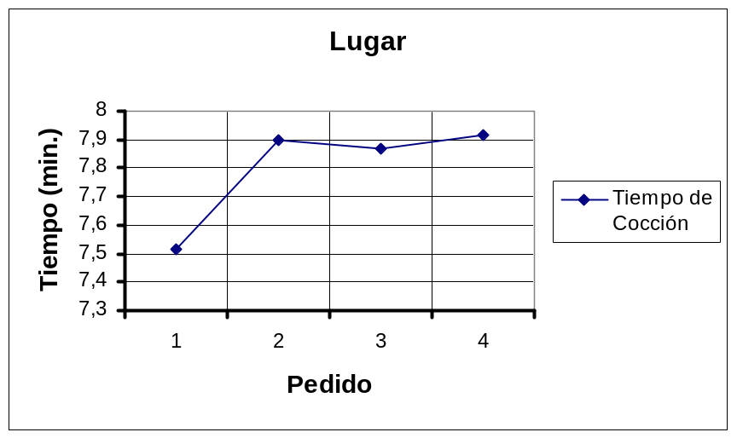

Como se puede observar en el gráfico, entre siete y ocho minutos después de ser ocupado un lugar el mismo responde que la pizza ya está lista.

Horno
Se pudo verificar que el comportamiento del horno es el adecuado, ya sea en el caso en que éste se encuentre lleno o todavía tenga lugar.

Pizzería
Se pudo verificar que una vez que ingresa un pedido, luego de un tiempo, éste es retirado de la cocina. Con el objetivo de llevar a cabo un análisis más exhaustivo sobre el comportamiento de ésta componente fue que se realizaron dos pruebas importantes sobre la misma.

Una primera prueba consistió en mandar a la pizzería 37 pedidos que abarcaran todos los tipos de pedidos posibles en distintos momentos. Los momentos en los cuales ingresan los pedidos fueron seleccionados sin demasiado criterio.

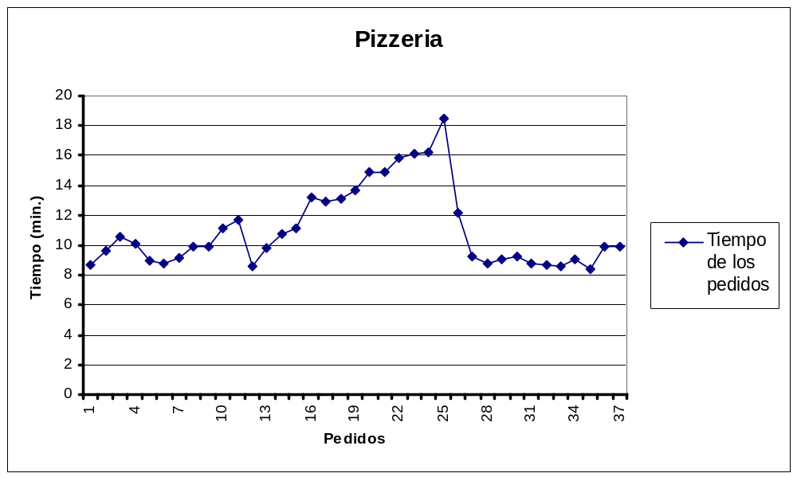

Una segunda prueba que se llevó a cabo pretendía simular el comportamiento de la pizzería en horas pico. La prueba consistió en ingresar un pedido cada 3 minutos, hasta sumar un total de 37 pedidos.

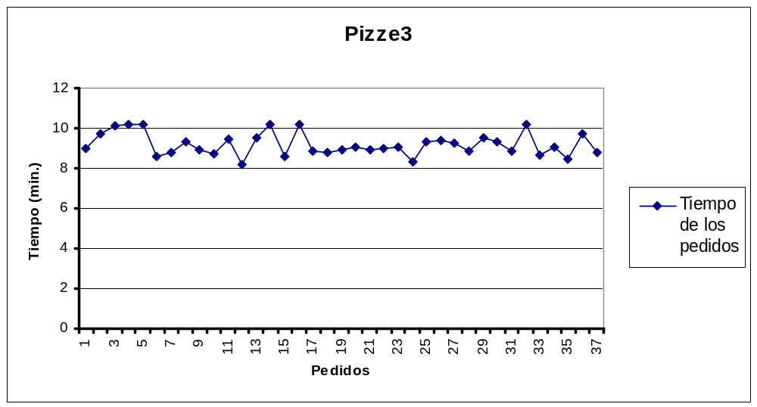

Conclusión
A lo largo de la realización de este trabajo se fue descubriendo la utilidad del formalismo DEVS y de la herramienta CD++ para el modelado y la simulación de sistemas. Una de las cosas para destacar es la facilidad para llevar a cabo una simulación con CD++ una vez que ya se ha realizado el modelo, inclusive con poca experiencia en el manejo del lenguaje C++. Por lo tanto, la dificultad está en la definición del modelo, pero esta tarea se ha visto en gran forma facilitada mediante el uso del formalismo DEVS.

Apéndice A - Contenido del diskette

Fuentes
constpiz.h
cola.cpp
cola.h
pizzero.cpp
pizzero.h
admlug.cpp
admlug.h
lugar.cpp
lugar.h
makefile
register.cpp

Especificación de modelos acoplados
pizzeria.ma Modelo de la pizzería
horno.ma
cola.ma
pizzero.ma
admlug.ma
lugar.ma

Archivos de eventos
pizzeria.tst
pizz1.tst
pizz2.tst
pizze3.tst
horno.tst
cola.tst
lugar.tst

Salida de las pruebas
pizzeria.txt
horno.txt
cola.txt
lugar.txt

Otros archivos
Readme.txt
Lineas de comandos.txt
Recup – Trabajo Practico 1.doc

